Stimată(e) doamnă / domnule primar

Subsemnatul(a) ………………………….. domiciliat(ă) în localitatea …………………... str. ………..…………………… vreau să vă aduc la cunoștință o problemă cu care ne confruntăm de mai multă vreme, nu doar eu ci și alți părinți de preșcolari.

Locul de joacă de pe strada …………………………… nu conține niciun echipament de joacă pentru copiii sub 3 ani, motiv pentru care copilul meu nu se poate juca alături de ceilalți copii, pe echipamentele de joacă existente. Vă rog să suplimentați echipamentele de joacă pentru vârsta sub 3 ani, cu echipamente precum:
- un turn cu tobogan de mică înălțime
- o căsuța
- un balansoar pe arc
- minim un leagăn cu scaun de protecție pentru acest segment de vârstă
Sunt convins(ă) că ințelegeți faptul că pentru părinții copiilor sub 3 ani, acest aspect este extrem de important și de maximă prioritate.
Vă mulțumesc!

Data …………….. Semnătura ………….………….

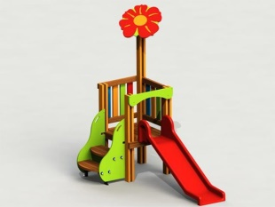 | 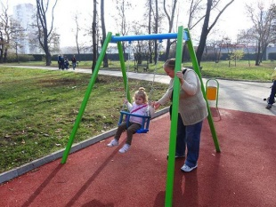 | 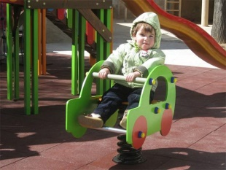 | 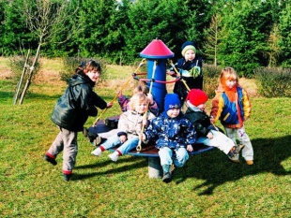 | 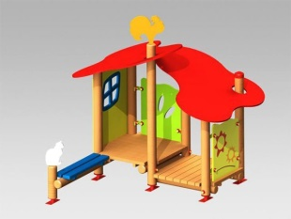
Ansamblu de joacă | Leagăn | Balansoar pe arc | Mini carusel | Căsuță de joacă
☐ | ☐ | ☐ | ☐ | ☐

www.loftrek.ro

